SINH HOẠT CHUYÊN MÔN THEO HƯỚNG NGHIÊN CỨU BÀI DẠY

Để đáp ứng yêu cầu giảng dạy và giáo dục trong thời kì công nghiệp hóa, hiện đại hóa đất nước, những năm gần đây, ngành GD&ĐT đã chú trọng đổi mới công tác quản lý, đổi mới phương pháp dạy học nhằm phát huy tính tích cực, chủ động sáng tạo của học sinh. Dạy học theo chương trình giáo dục 2018 và việc dạy học phù hợp đặc điểm tâm sinh lí học sinh; tăng cường giáo dục đạo đức, giáo dục kĩ năng sống, ứng dụng công nghệ thông tin trong giảng dạy và trong quản lí. Trong đó, đổi mới nội dung và hình thức sinh hoạt chuyên môn cũng luôn được coi trọng.
Vì trong ngày 13 tháng 04 năm 2024 vừa qua tổ khối 1 thực hiện sinh hoạt chuyên môn theo phương pháp tổ chức học tập cộng tác theo tiến trình giải quyết vấn đề định hướng phát triển năng lực học sinh. Cô Võ Thị Thanh Hoa thực hiện dạy bài Làng gốm Bát Tràng tiết 3 (nghe – viết). Đến dự buổi sinh hoạt có thầy Nguyễn Ngọc Minh Bí thư Chi bộ - Hiệu trưởng nhà trường; Cô Nguyễn Thị Mỹ Hạnh Phó Hiệu trưởng cùng toàn thể giáo viên trong nhà trường đến dự.
Trong buổi sinh hoạt bản thân giáo viên thực hiện tiết dạy học hỏi được rất nhiều kinh nghiệm, những cái hay, cái mới, cái hiện đại của phương pháp mà các thầy, cô đã chia sẽ và những phương pháp sử dụng trong bài giảng của mình. Bài giảng được cô soạn dạy bằng giáo án điện tử, có rất nhiều hình ảnh minh họa sống động khiến học sinh vô cùng hứng thú.
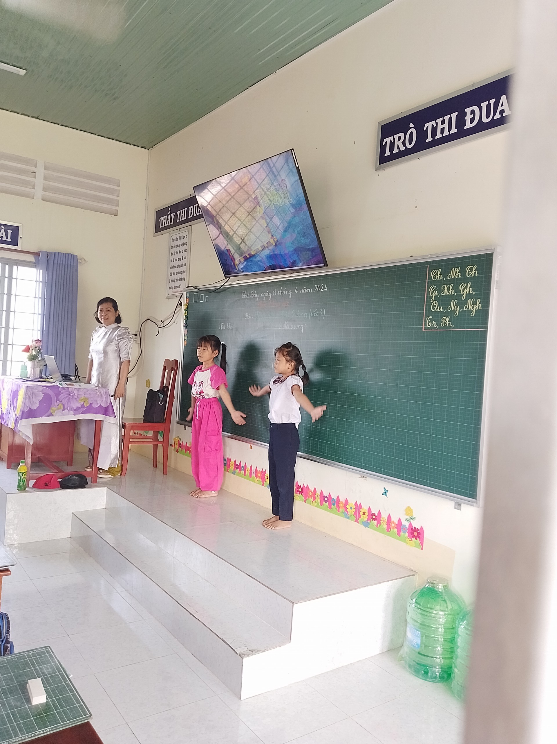

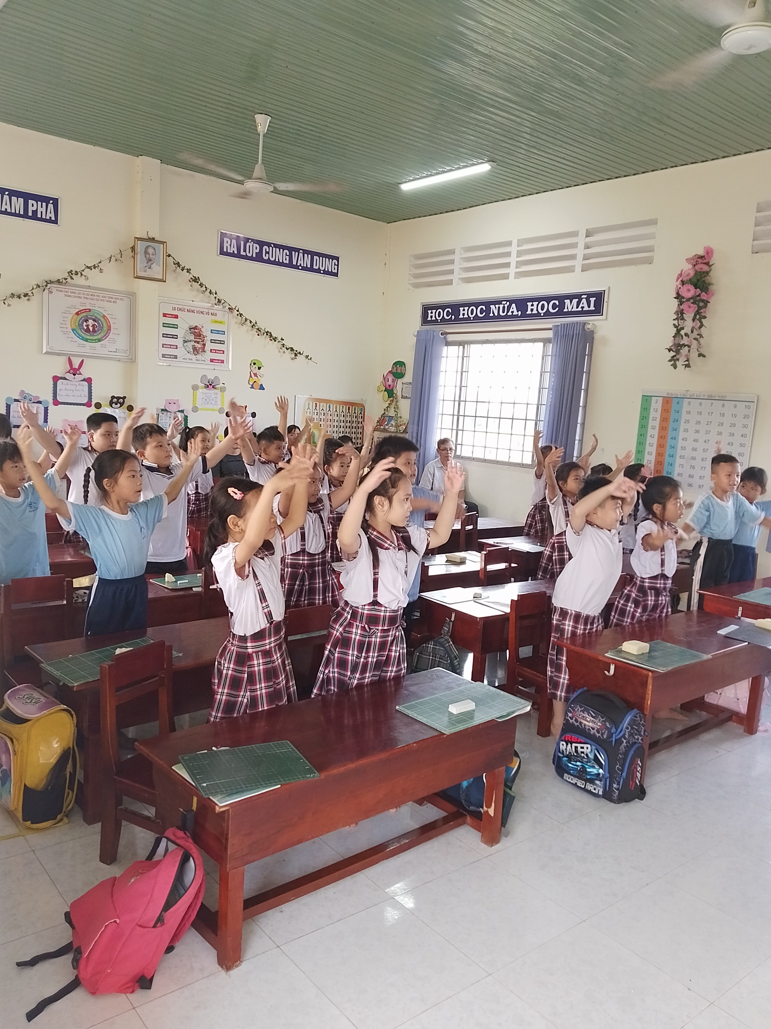

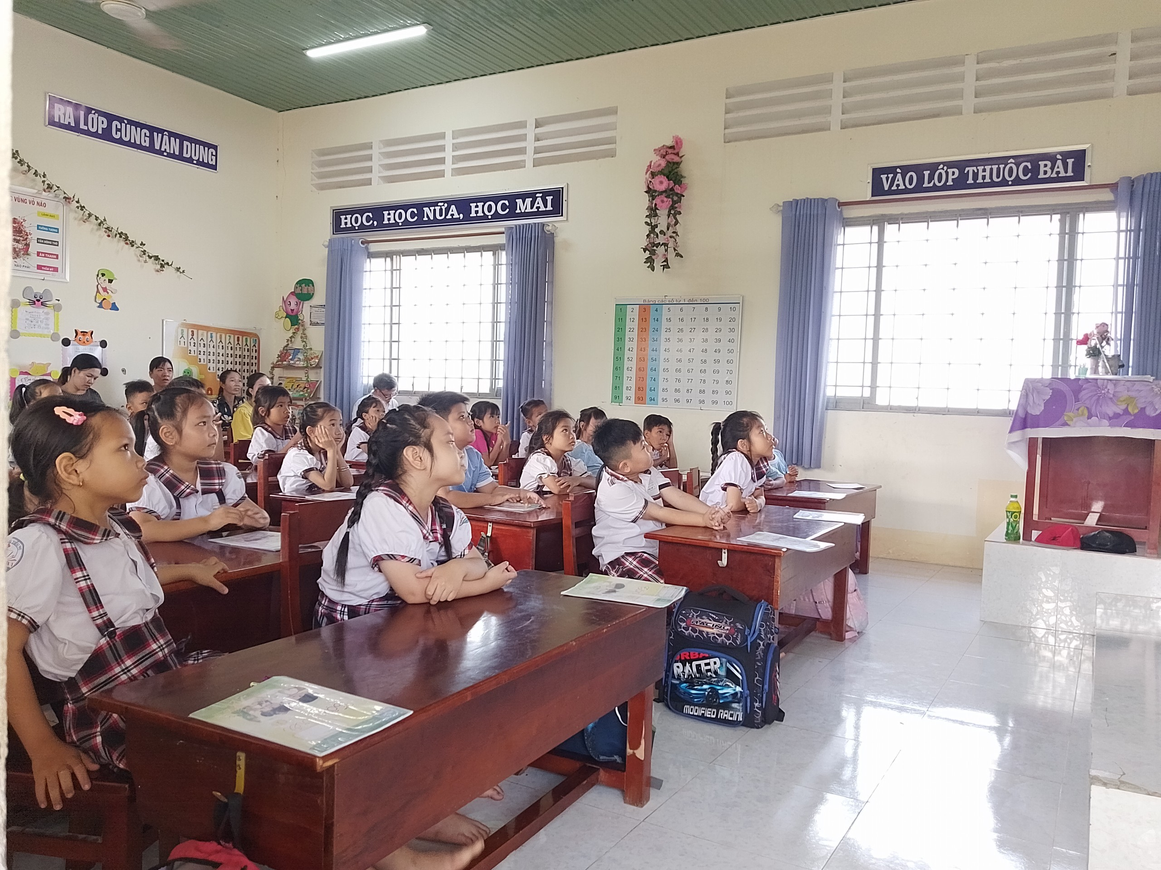

Sau khi dự giờ, các giáo viên trong trường tham gia phân tích bài học trên cơ sở các hình ảnh, video minh chứng về việc học của học sinh, việc dạy của giáo viên đã thu thập trong dự giờ, các giáo viên hợp tác thảo luận, phân tích một cách cụ thể, chi tiết việc học của học sinh và cùng nhau nghiên cứu đưa ra những đề xuất hợp lý nhằm nâng cao chất lượng bài học. Hoạt động này đã thu hút được sự tham gia tích cực, hào hứng của toàn bộ giáo viên trong trường tạo nên không gian trao đổi, học tập rất thân thiện và hiệu quả.

